**사용자 인증 화면**

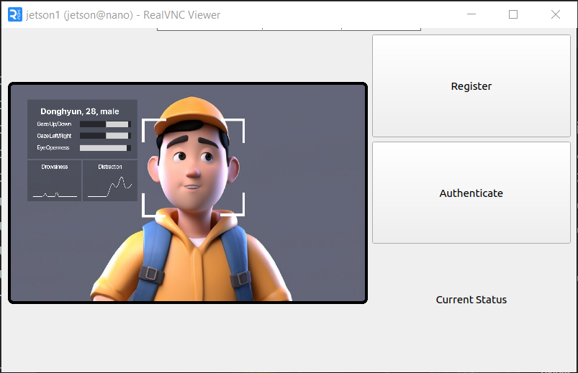

**2**

**1**

**3**

1 : 사용자 등록 버튼.   
등록 성공시 상태창(3번)에 “Successfully registered!”이 표시된다.  
등록 실패시 상태창(3번)에 “Registration failed.”이 표시된다..

2 : 사용자 인증 버튼  
인증 성공시 상태창(3번)에 “Authenticated! Access granted.”이 표시된다.  
이 후 사용자 인증화면이 종료되고 DMS가 실행된다.  
인증 실패시 상태창(3번)에 “Authentication failed. Please try again.”이 표시된다..

3. 상태창

**DMS 화면**

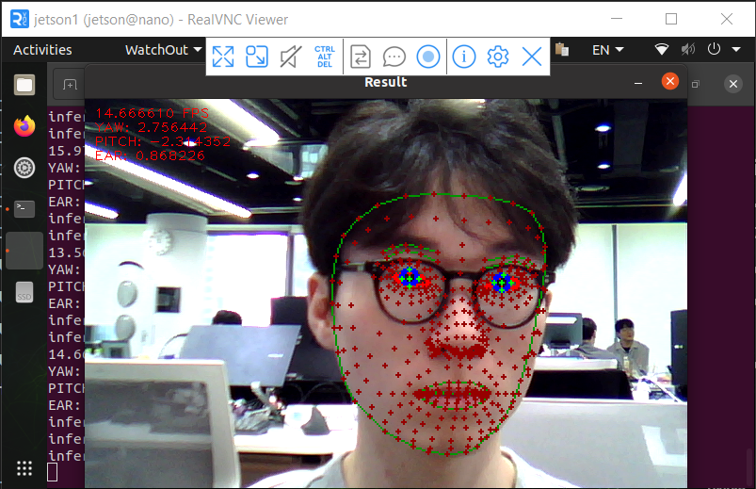

**1**

1 : 시선 각도 추정 값  
위부터 FPS, YAW, PITCH, EAR값이 표시된다.